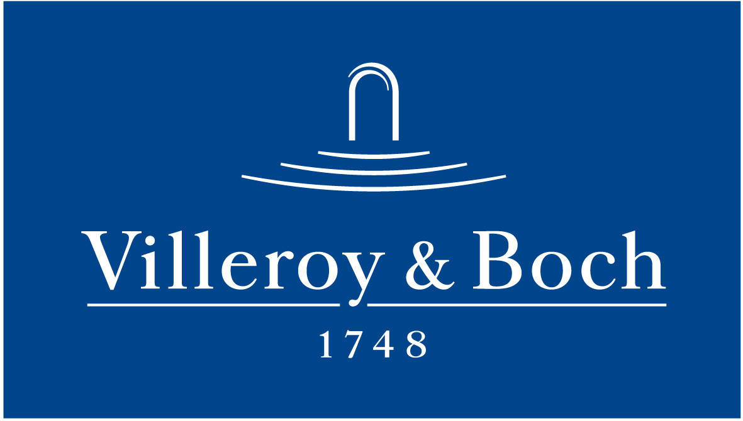
Basın Bülteni

10 Eylül 2021

Doğal trendi

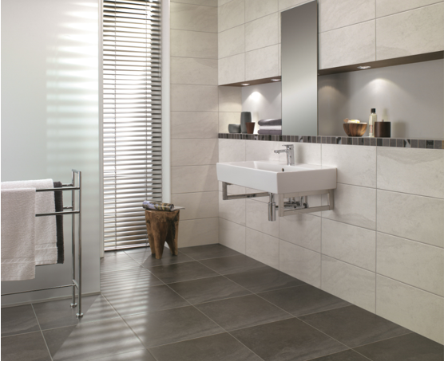

Her dönem konumunu güçlendiren doğallık, modern dekorasyon trendleri arasındaki yerini de bırakmıyor. Doğal taş görünümü karolar, evlerde modern mekanlar yaratıyor. Villeroy & Boch’un milyonlarca yıl öncesine dayanan eşsiz kum taşından ilham alarak tasarladığı Natural Blend koleksiyonu ise mekan tasarımını farklı bir boyuta taşıyor. Çakıl taşı parçacıklarının farklı renklerde bir araya gelmesi, hem modern hem de klasik iç mekan tasarımları için doğal ve eşsiz bir tasarım seçeneği sunuyor. Natural Blend’in porselen karolarında sıcak ve açık bej, doğal taş gri ve antrasit renk tonları bulunuyor.

